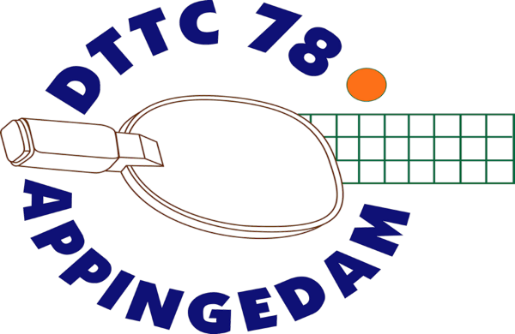Informatiebulletin

11 april 2024

Competitie

Hieronder de eindstanden van de competitie

Senioren

[**S 1e klasse - Poule A**](https://www.nttb-competitie.nl/web_programma.php?anr=4&cnid=10153&cid=11293&pid=1021295)

Vinkhuizen 1 10 - 64

Idéfix 2 10 - 62

Tjuchem 1 10 - 50

ZNS 1 10 - 47

Midstars 2 10 - 43

DTTC '78 1 10 - 34

[**S 2e klasse - Poule B**](https://www.nttb-competitie.nl/web_programma.php?anr=4&cnid=10153&cid=11293&pid=1021647)

Argus 4 10 - 65

OLDAMBT 3 10 - 65

TALO 1 10 - 52

DOTO 3 10 - 51

TTV Vries 2 10 - 34

DTTC '78 2 10 - 33

[**S 4e klasse - Poule B**](https://www.nttb-competitie.nl/web_programma.php?anr=4&cnid=10153&cid=11293&pid=1021302)

Detac 2 10 - 83

Midstars 5 10 - 53

DTTC '78 3 10 - 49

Vinkhuizen 3 10 - 42

The Batswingers 1 10 - 37

WTTC 2 10 - 36

[**S 5e klasse - Poule A**](https://www.nttb-competitie.nl/web_programma.php?anr=4&cnid=10153&cid=11293&pid=1021303)

**Talero 2 6 - 53**

DTTC '78 4 6 - 47

Detac 3 6 - 34

Tjuchem 3 6 - 33

Actief 3 6 - 27

TTV Vries 5 6 - 8

WTTC 3 6 - 8

[**S 5e klasse - Promotiepoule A1**](https://www.nttb-competitie.nl/web_programma.php?anr=4&cnid=10153&cid=11293&pid=1021666)

Talero 2 9 - 74

DTTC '78 4 9 - 71

Detac 3 9 - 46

Tjuchem 3 9 - 36

Jeugd

[**1e kl FlexMatch - Poule A**](https://www.nttb-competitie.nl/web_programma.php?anr=4&cnid=10153&cid=11292&pid=1021619)

GTTC Groningen 1 6 - 47

FTTC 1 6 - 47

Argus 1 6 - 43

Talero 1 6 - 32

De Treffers '70 1 6 - 24

DTTC '78 1 6 - 13

Actief 2 6 - 4

[**1e kl FlexMatch - Poule A2**](https://www.nttb-competitie.nl/web_programma.php?anr=4&cnid=10153&cid=11292&pid=1021697)

De Treffers '70 1 8 - 38

DTTC '78 1 8 - 22

Actief 2 8 - 11

[**4e kl FlexMatch - Poule A**](https://www.nttb-competitie.nl/web_programma.php?anr=4&cnid=10153&cid=11292&pid=1021622)

Argus 4 9 - 70

Actief 5 9 - 60

FTTC 3 9 - 58

Delta Impuls 1 9 - 58

Reflex '65 2 8 - 50

Vinkhuizen 1 9 - 41

Midstars 1 9 - 36

DTTC '78 2 8 - 29

Talero 2 9 - 25

DOTO 1 9 - 13

[**Table Stars - Poule A**](https://www.nttb-competitie.nl/web_programma.php?anr=4&cnid=10153&cid=11292&pid=1021576)

Argus 5 14 - 62

Argus 7 14 - 41

Argus 6 14 - 40

Reflex '65 3 14 - 39

Midstars 2 14 - 31

TTV Vries 1 14 - 26

DTTC '78 3 14 - 24

Actief 6 14 - 15

Zomertoernooi > Heine Keulen Cup voor de senioren

Na de competitie zijn er voor de senioren de zomerwedstrijden voor de Heine Keulen Cup.

De data zijn: Woensdag 22 mei 2024

Woensdag 29 mei 2024

Woensdag 5 juni 2024

Woensdag 12 juni 2024.

Aanvang is alle avonden 19.30 uur. Deelname is gratis. Je hoeft je niet aan te melden.

Je mag zelf kiezen hoe vaak je meespeelt. Zie de bijgevoegde uitnodiging.

DTM toernooi voor de jeugd

Op zaterdag 15 juni 2024 is er voor alle jeugd het DTM toernooi in Middelstum.

De tijd is van 10.00 uur tot 15.00 uur.

Deelname kost € 5,00. Opgeven moet je voor 8 juni 2024 zelf doen.

Zie hiervoor de bijlage.

Training dag Jeugd

Op zaterdag 25 mei is er een training dag voor de jeugd.

De tijd is van 10.00 – 14.30 uur. De trainers zijn Ivo Lint en Peter Kiel.

Er wordt ook buiten getraind, denk daaraan met je sportschoenen.

De kosten bedragen € 5,00, inclusief eten. Opgeven tot en met 24 mei 2024 bij Wendy Baar.

Het familietoernooi en barbecue

Het seizoen wordt afgesloten op **zaterdag 6 juli** met een toernooi en afsluitend een barbecue. Meer informatie volgt

Ouder- en jeugdspelersavond.

Op vrijdagavond 21 juni 2024 is er een avond voor jeugdleden en hun ouders.

De tijd is 19.00 – 20.30 uur. Die avond is er:

- informatie over gedragsregels

- informatie over de competitie

- samen tafeltennissen

- Mooie video over tafeltennis

- een drankje en een hapje

Opgeven is niet nodig. Op deze avond is er **geen** trainen.

Training voor senioren

Op de jaarvergadering heeft het bestuur toegezegd training voor senioren te onderzoeken.

Dat is lastig, want er zijn niet veel trainers.

Voorwaarden zijn:

- eens per drie weken

- een redelijke groep deelnemers

- de kosten zelf betalen (reken op € 10,00 per avond)

Senioren die mee willen trainen moeten zich voor 1 juli 2024 opgeven via [dttc78@gmail.com](mailto:dttc78@gmail.com)

Vakantiesluiting en vakantietraining

In de zomervakantie zijn we vanaf **zaterdag 13 juli** dicht.

Er is een vakantieopening op **woensdagavonden** vanaf **7 augustus.**

Voor de jeugd spelen van 18.45-19.45 uur.

Voor de senioren van 18.45-21.00 uur.